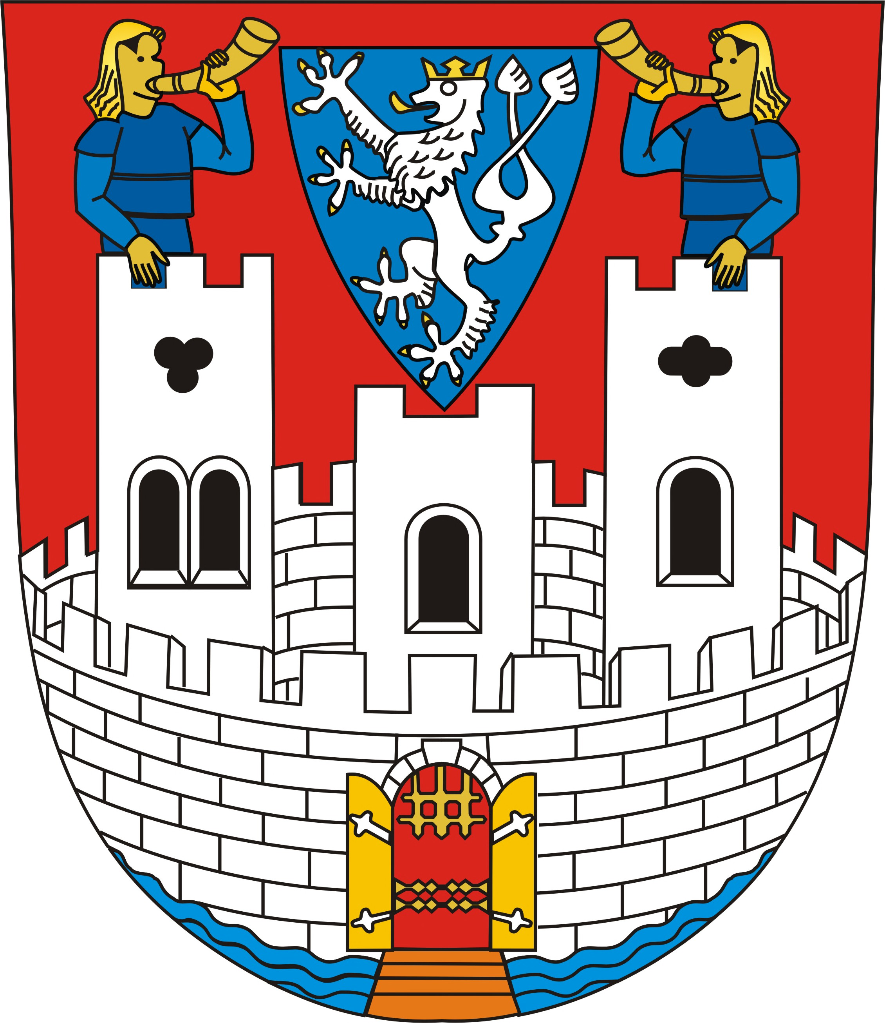
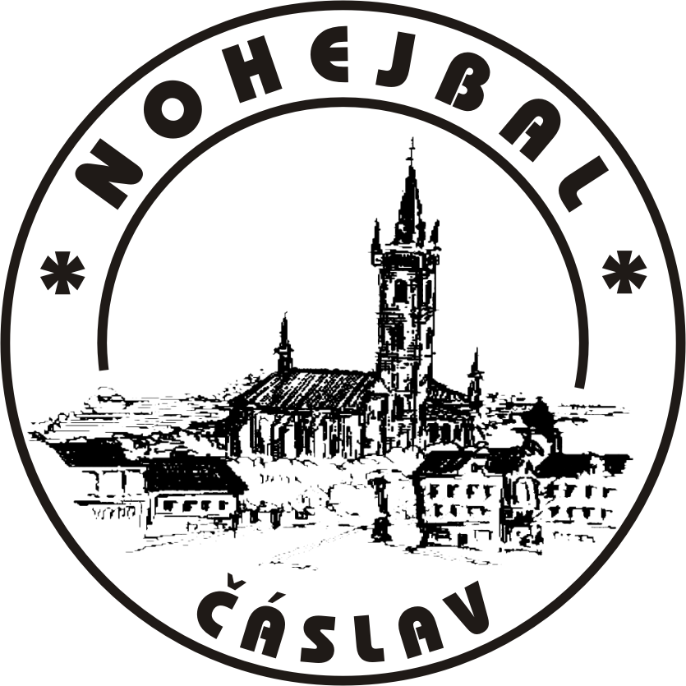
Pod záštitou Města Čáslav
se uskuteční

16.ROČNÍK NOHEJBALOVÉHO TURNAJE DVOJIC

„ČÁSLAVSKÁ PATA 2018“

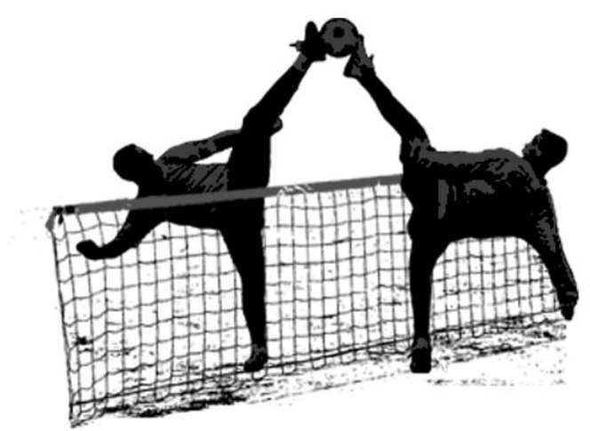

Čáslav - 7. července 2018

Pořadatel/ Vedoucí akce: Oddíl Nohejbalu Čáslav/ Ing. Peter Rackovský
Místo konání/ Adresa: Čáslav – sportovní areál TJ Sokol ( dvě hřiště )/
Masarykova 471, areál za sokolovnou

Termín, prezence družstev: Sobota 7. července 2018 od 08.30 hod.
Prezence družstev do 08.15 hod.

Přihlášky: Závazné do 6. července 2018 ( tel.: 776 245430,
email: rackovskypeter@seznam.cz ).

Podmínka účasti: Akce nemá žádné omezení. Start povolen jak pro registrované, tak i neregistrované hráče.
Herní systém: Podle počtu přihlášených družstev bude upřesněn před turnajem. Předpoklad základní skupiny s postupem nejlepších šestnácti týmů ze základních skupin do vyřazovacích bojů. Dle pravidel nohejbalu, tři dopady.
Rozhodčí: Delegováni pořadatelem.
Startovné: Při prezenci družstev, za družstvo 250 Kč.
Akce finančně podpořena městem Čáslav a automobilovým závodem T.P.C.A. Kolín.

Ceny: Zajištěny věcné ceny pro nejlepších osm družstev, cena pro nejlepšího a nejstaršího hráče turnaje.

Občerstvení: Zajištěno pořadatelem po celou dobu trvání akce.

Mediální partneři: Měsíčník Čáslavské noviny, web. Stránky MěÚ Čáslav,
Kutnohorský deník,
Internet: zpravodajský web svoboda.info,
ZZZZ ( Zetlog – největší stránky ČNS – Českého nohejbalového svazu ), stredoceskynohejbal.cz
web KNS ( Krajského nohejbalového svazu ),
web ONS ( Okresního nohejbalového svazu ),
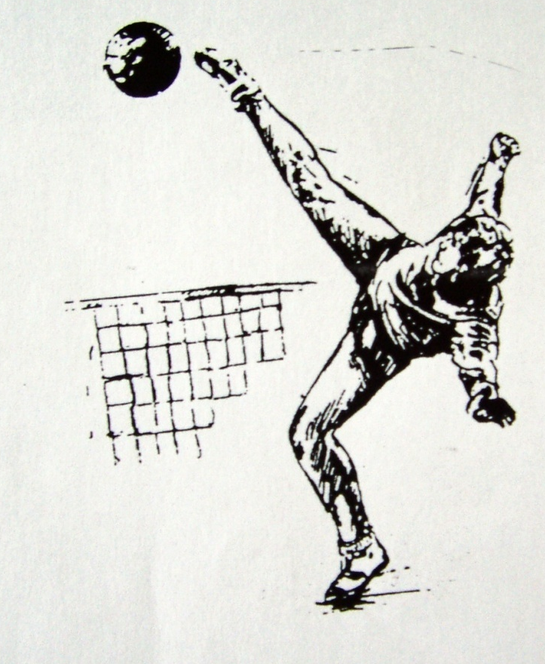
web klubu (www.nohejbal-caslav.cz ).

V Čáslavi dne 16. ledna 2018 Ing. Peter Rackovský
vedoucí sportovní akce

